**Prática 06 - Redes Bayesianas**

Sarah Rodrigues

**J48' (Árvore de Decisão)**

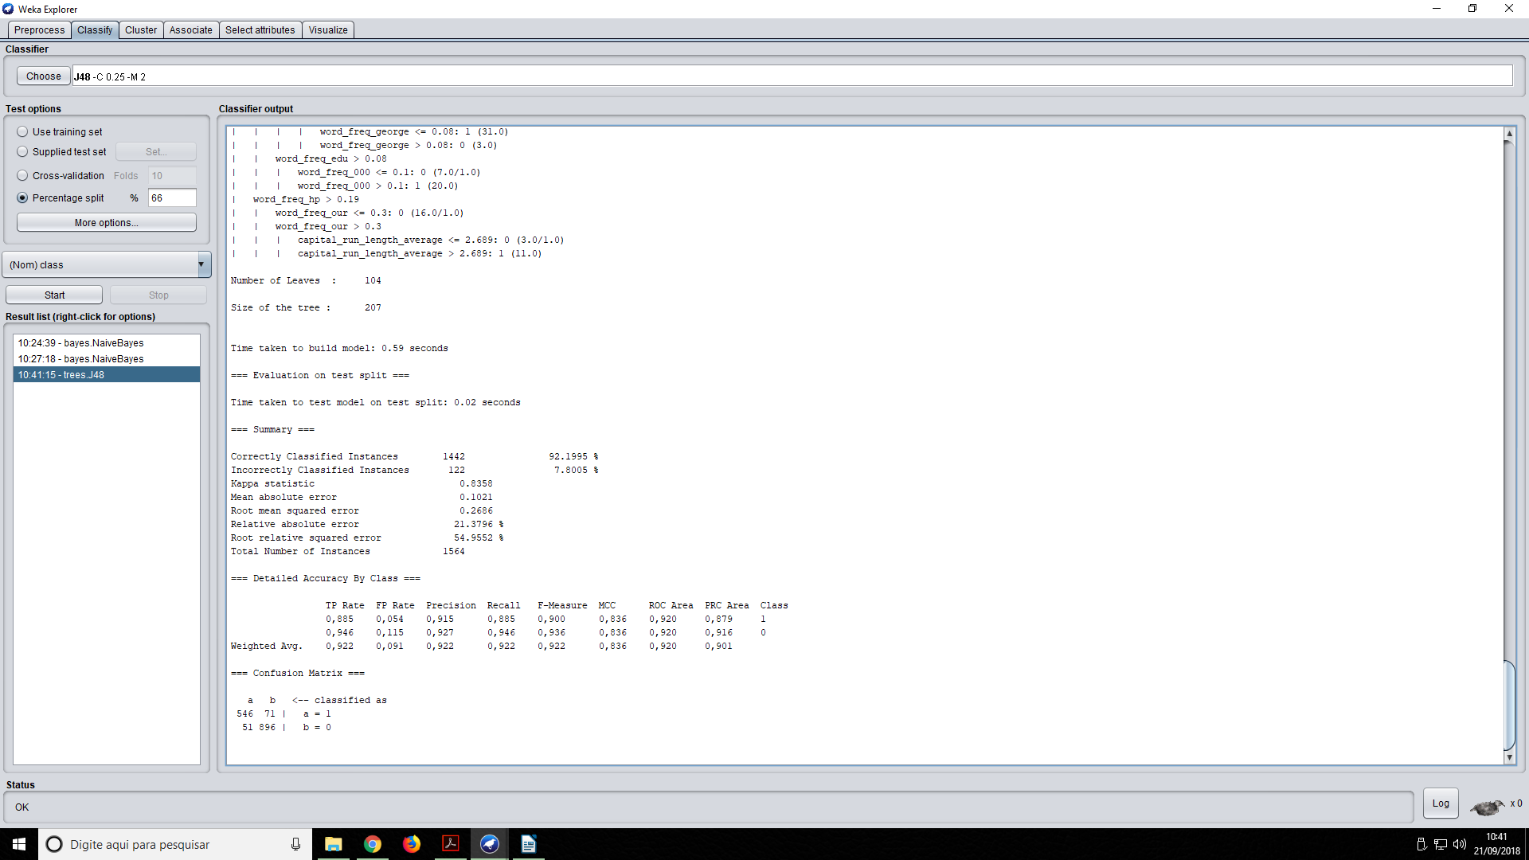**1)** Execute o algoritmo com as opções padrão. Qual é o tamanho da árvore obtida? Qual é a sua taxa de acerto?

*Tamanho da árvore: 207, Número de folhas: 104*

*Classificados corretamente: 92,1995%, Classificados incorretamente: 7,8005%*

**2)** Execute o algoritmo e reporte o tamanho da árvore e a taxa de acerto obtida com a nova opção. A

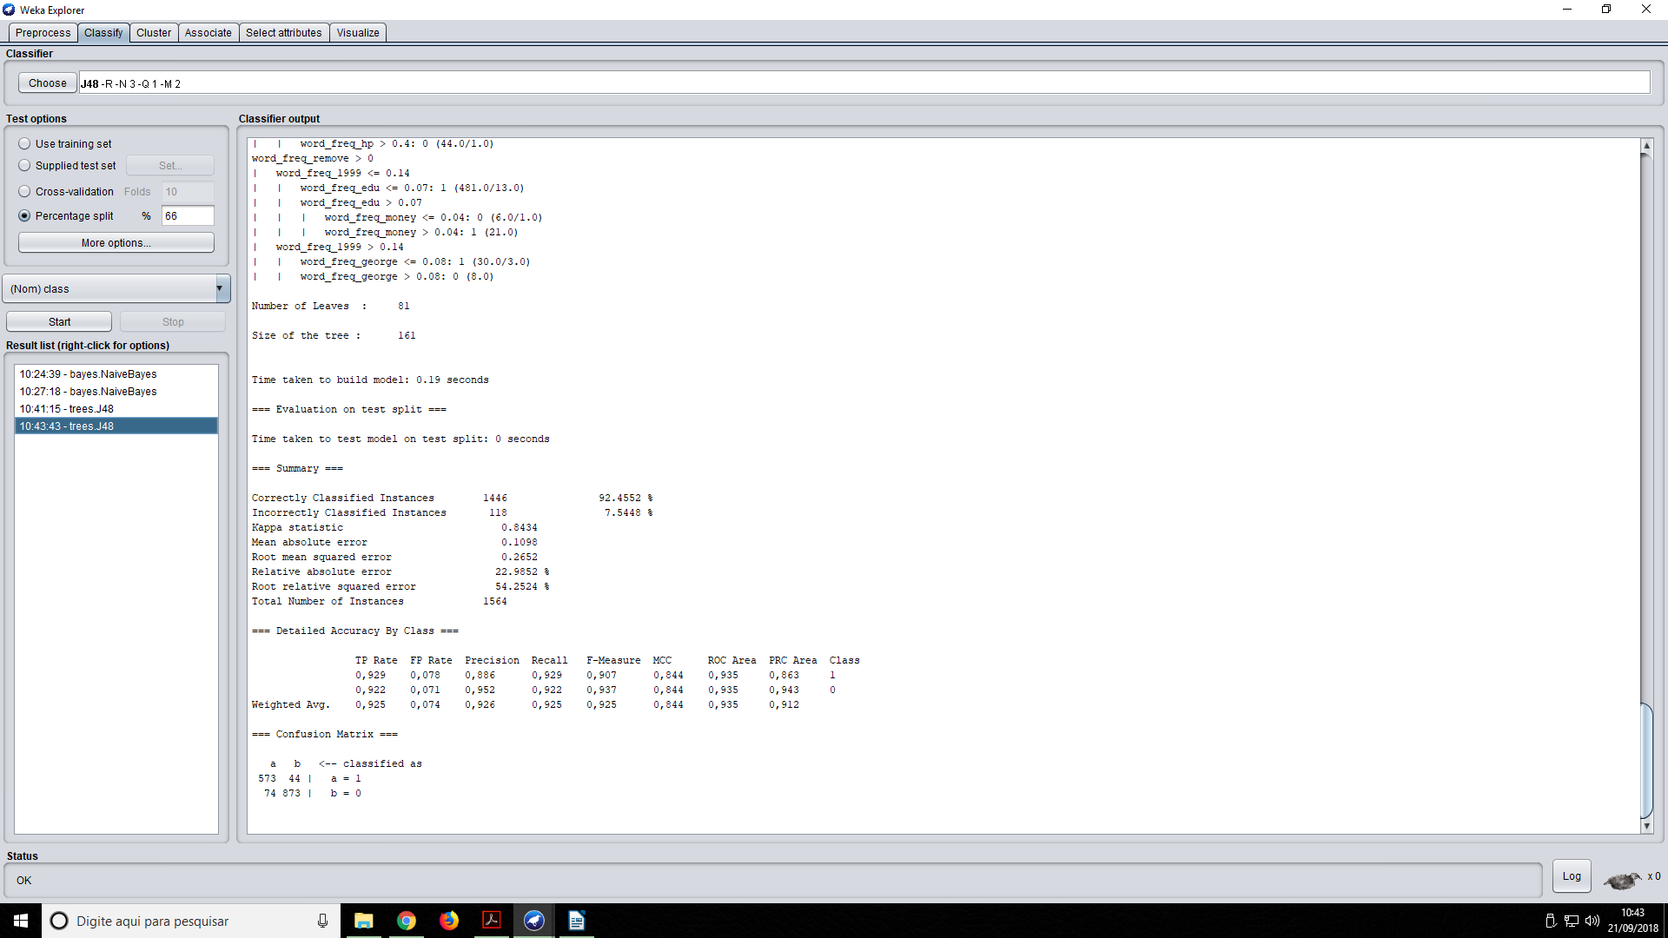mudança foi significativa? Por que isso aconteceu? *Tamanho da árvore: 161, Número de folhas: 81*

*Classificados corretamente: 92,4552%, Classificados incorretamente: 7,5448%*

*O tamanho da árvore diminuiu e a taxa de acerto aumentou ligeiramente. O prunning é uma técnica que reduz o tamanho das árvores de decisão removendo seções da árvore que não provêm muito poder de decisão na classificação das instâncias, reduzindo a complexidade da árvore e melhorando a preditividade e acurácia, pois reduz o overfitting.*

**NaiveBayes (Bayes Ingênuo)**

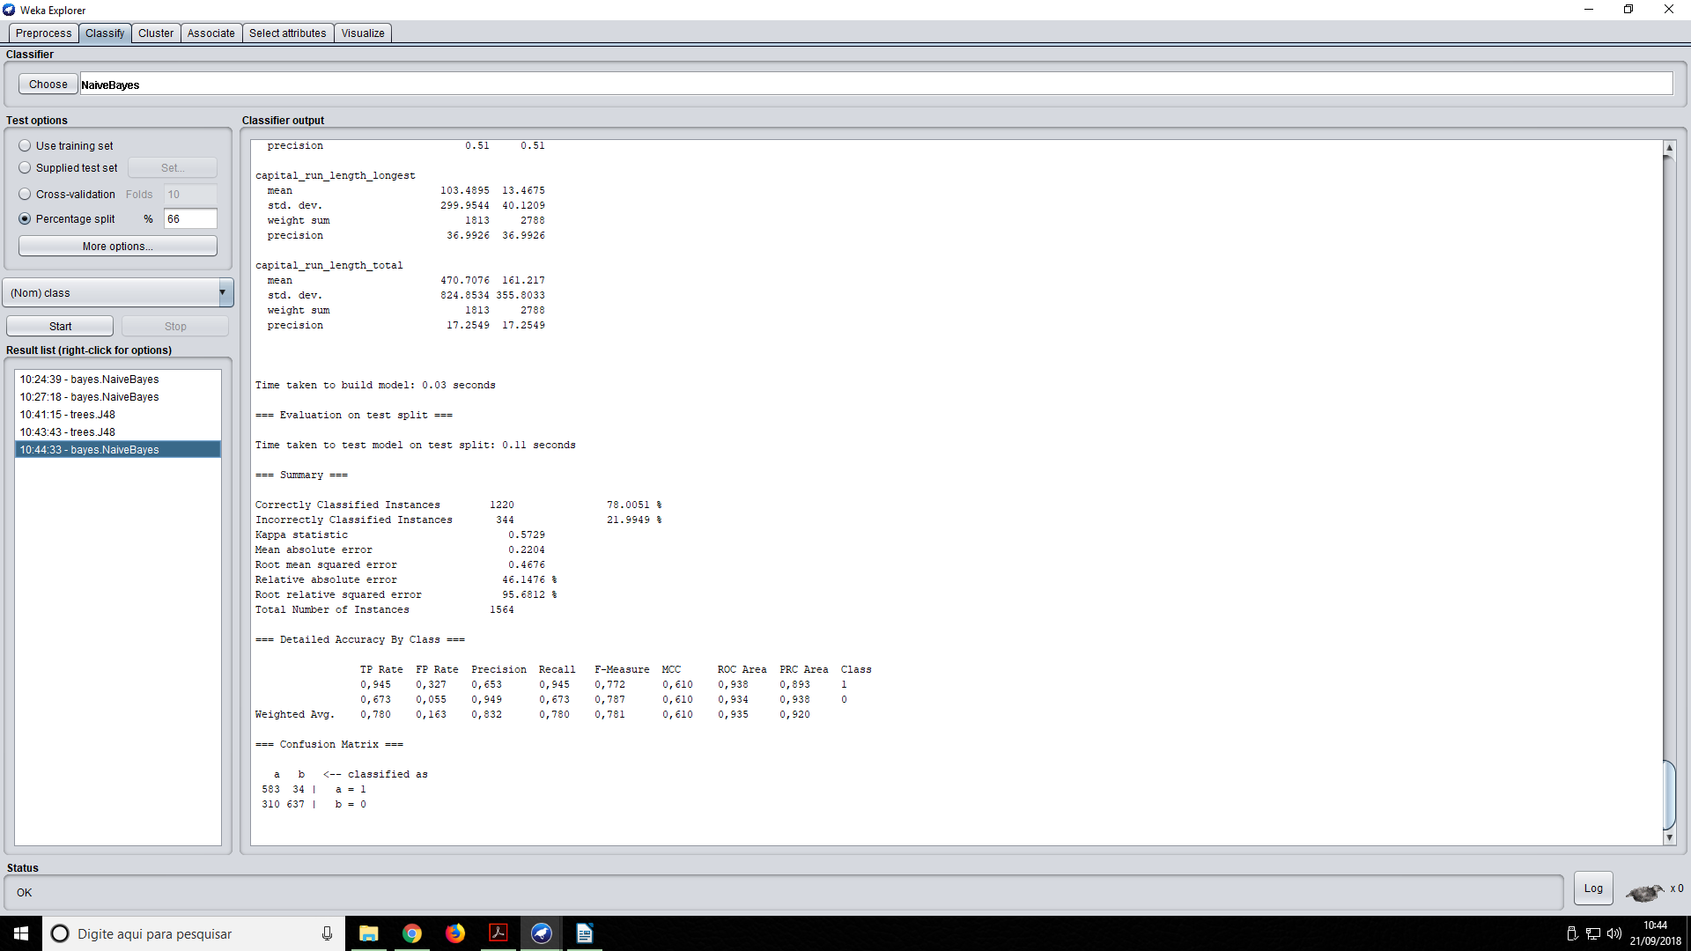**1)** Execute o algoritmo com as opções padrão. Qual foi a taxa de acerto obtida?

*Classificados corretamente: 78,0051%, Classificados incorretamente: 21,9949%*

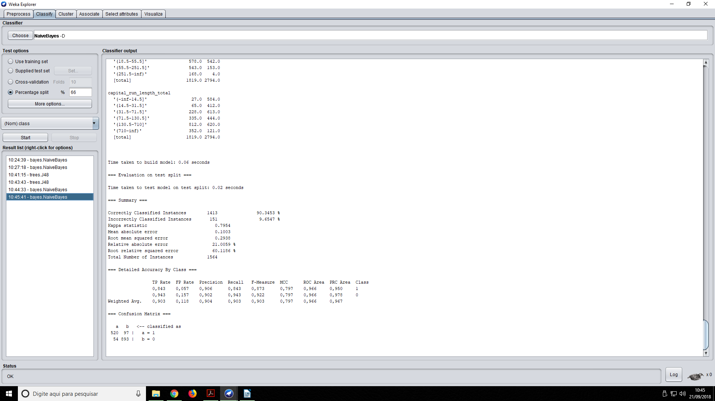**2)** Execute o algoritmo e reporte a taxa de acerto obtida com essa opção. A mudança foi significativa? Por que isso aconteceu?*Classificados corretamente: 90,3453%, Classificados incorretamente: 9,6547%*

*A mudança foi bem significativa, aumento de mais de 10% na taxa de acerto. A discretização supervisionada leva em consideração as classes.*

**MultiLayerPerceptron (Rede Neural Multi-camada).**

**1)** Treine 6 redes neurais diferentes, considerando todas as combinações dos seguintes valores para as opções 'learning rate': 0.1 e 0.3, e 'hidden layers': 5, 10 e 20.

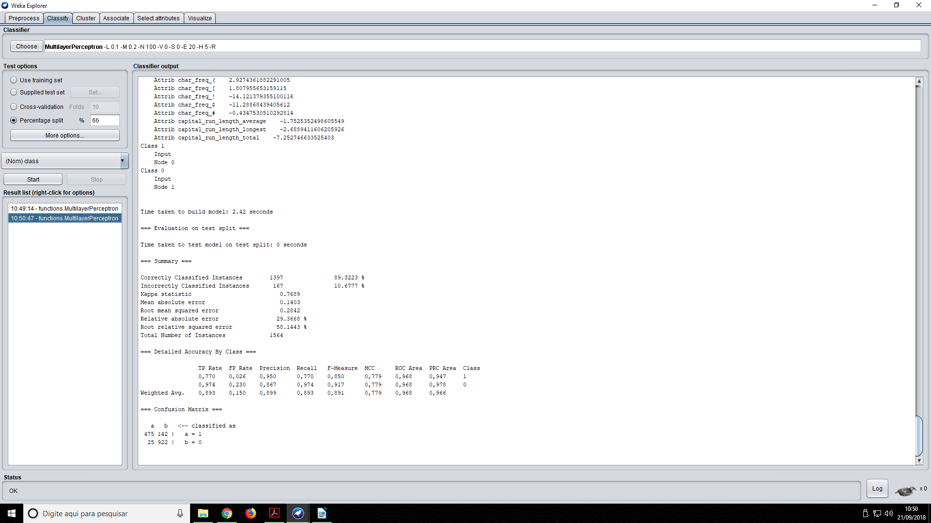**Hidden Layers: 5, Learning Rate: 0,1**

*Tempo de Treinamento: 2,42 segundos*

*Taxa de Acerto: 89,3223%*

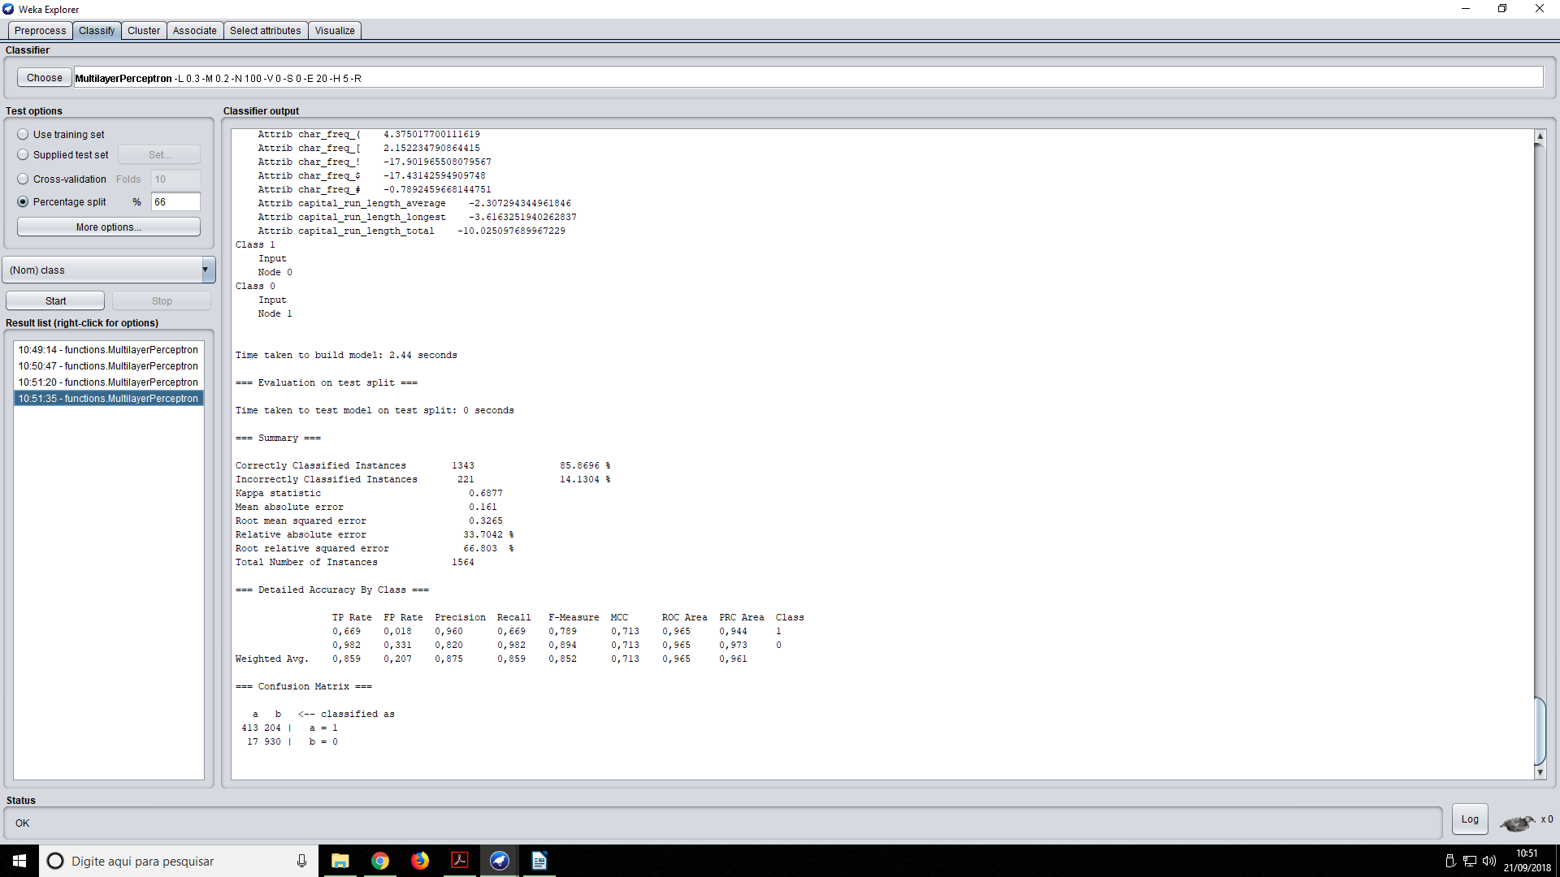**Hidden Layers: 5, Learning Rate: 0,3**

*Tempo de Treinamento: 2,44 segundos*

*Taxa de Acerto: 85,8696%*

**Hidden Layers: 10, Learning Rate: 0,1**

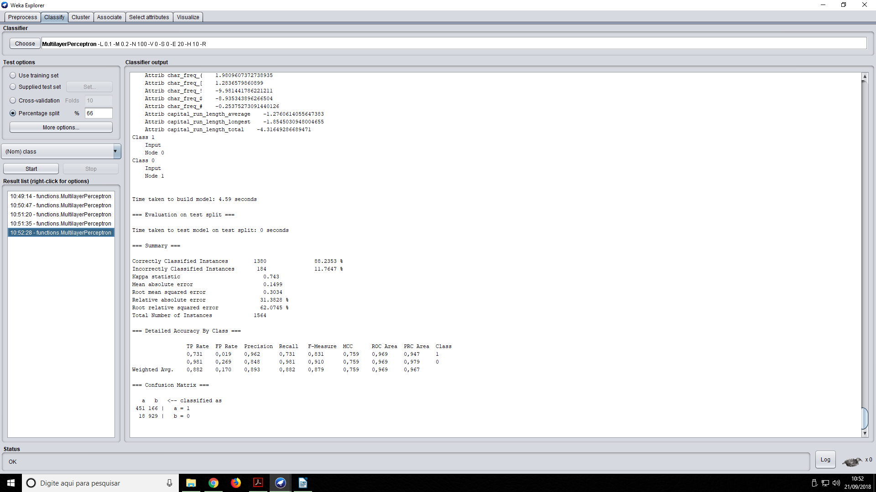 *Tempo de Treinamento: 4,59 segundos*

*Taxa de Acerto: 88,2353%*

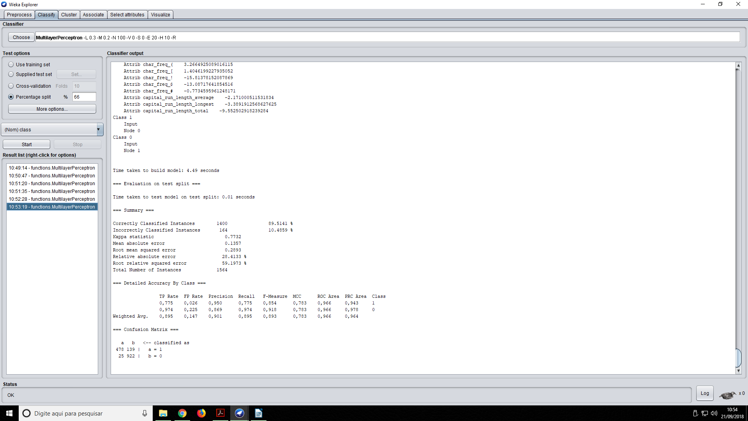

**Hidden Layers: 10, Learning Rate: 0,3**

*Tempo de Treinamento: 4,49 segundos*

*Taxa de Acerto: 89,5141%*

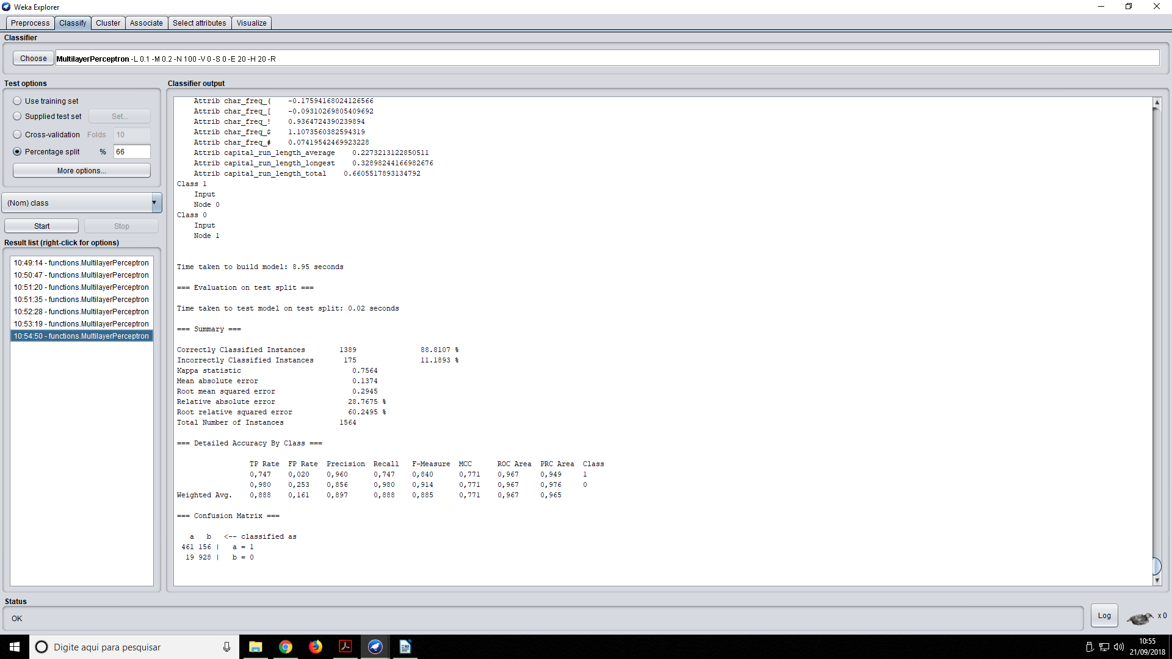**Hidden Layers: 20, Learning Rate: 0,1**

*Tempo de Treinamento: 8,95 segundos*

*Taxa de Acerto: 88,8107%*

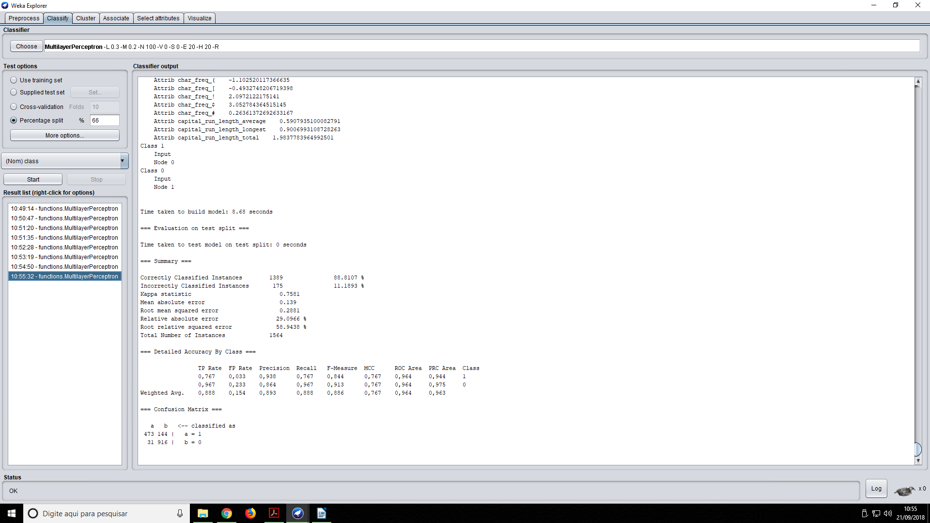**Hidden Layers: 20, Learning Rate: 0,3**

*Tempo de Treinamento: 8,68 segundos*

*Taxa de Acerto: 88,8107%*

|  |  |  |  |
| --- | --- | --- | --- |
| **Hidden Layers** | **Learning Rate** | **Tempo de Treinamento** | **Taxa de Acerto** |
| 5 | 0,1 | 2,42 | 89,3223 |
| 0,3 | 2,44 | 85,8696 |
| 10 | 0,1 | 4,59 | 88,2353 |
| 0,3 | 4,49 | 89,5141 |
| 20 | 0,1 | 8,95 | 88,8107 |
| 0,3 | 8,68 | 88,8107 |

*Podemos perceber pelos resultados que ao dobrar o número de camadas, o tempo de treinamento também dobrou. Aumentar o número de camadas ou a taxa de treinamento não resulta necessariamente no aumento da taxa de acerto.*

**2)** Mude o parâmetro 'Training Time' para 300 e o 'hidden layers' para 10. Treine duas redes neurais usando como 'learning rate': 0.1 e 0.3.

**Training Time: 300, Hidden Layers: 10, Learning Rate: 0,1**

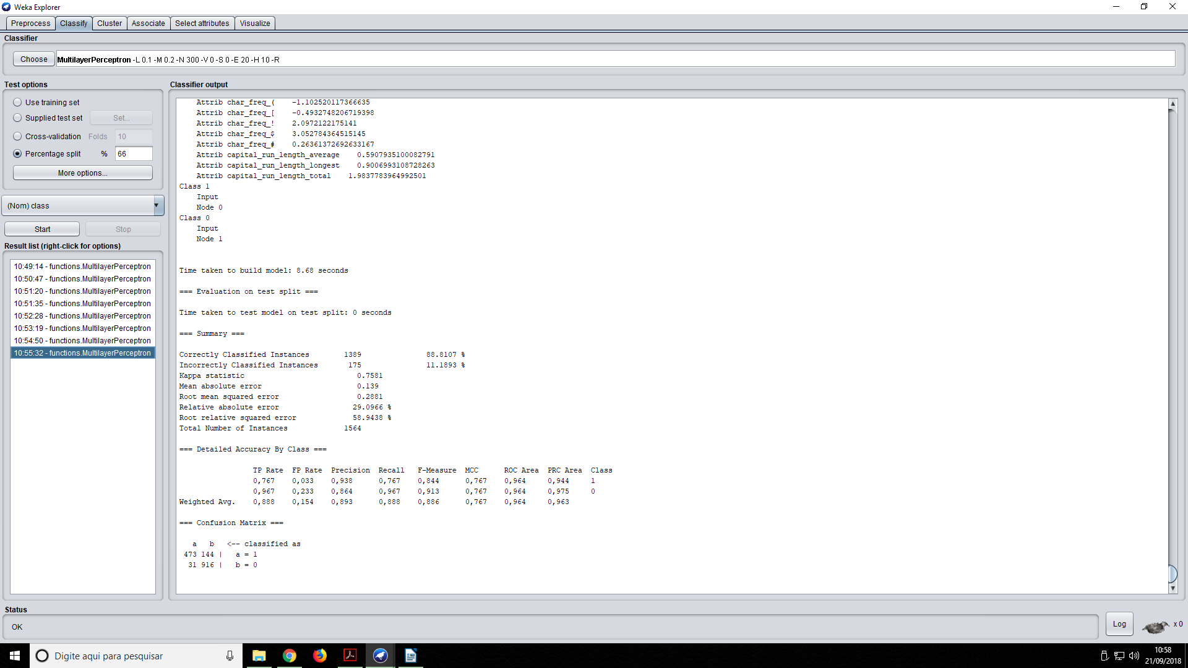 *Tempo de Treinamento: 8,68 segundos*

*Taxa de Acerto: 88,8107%*

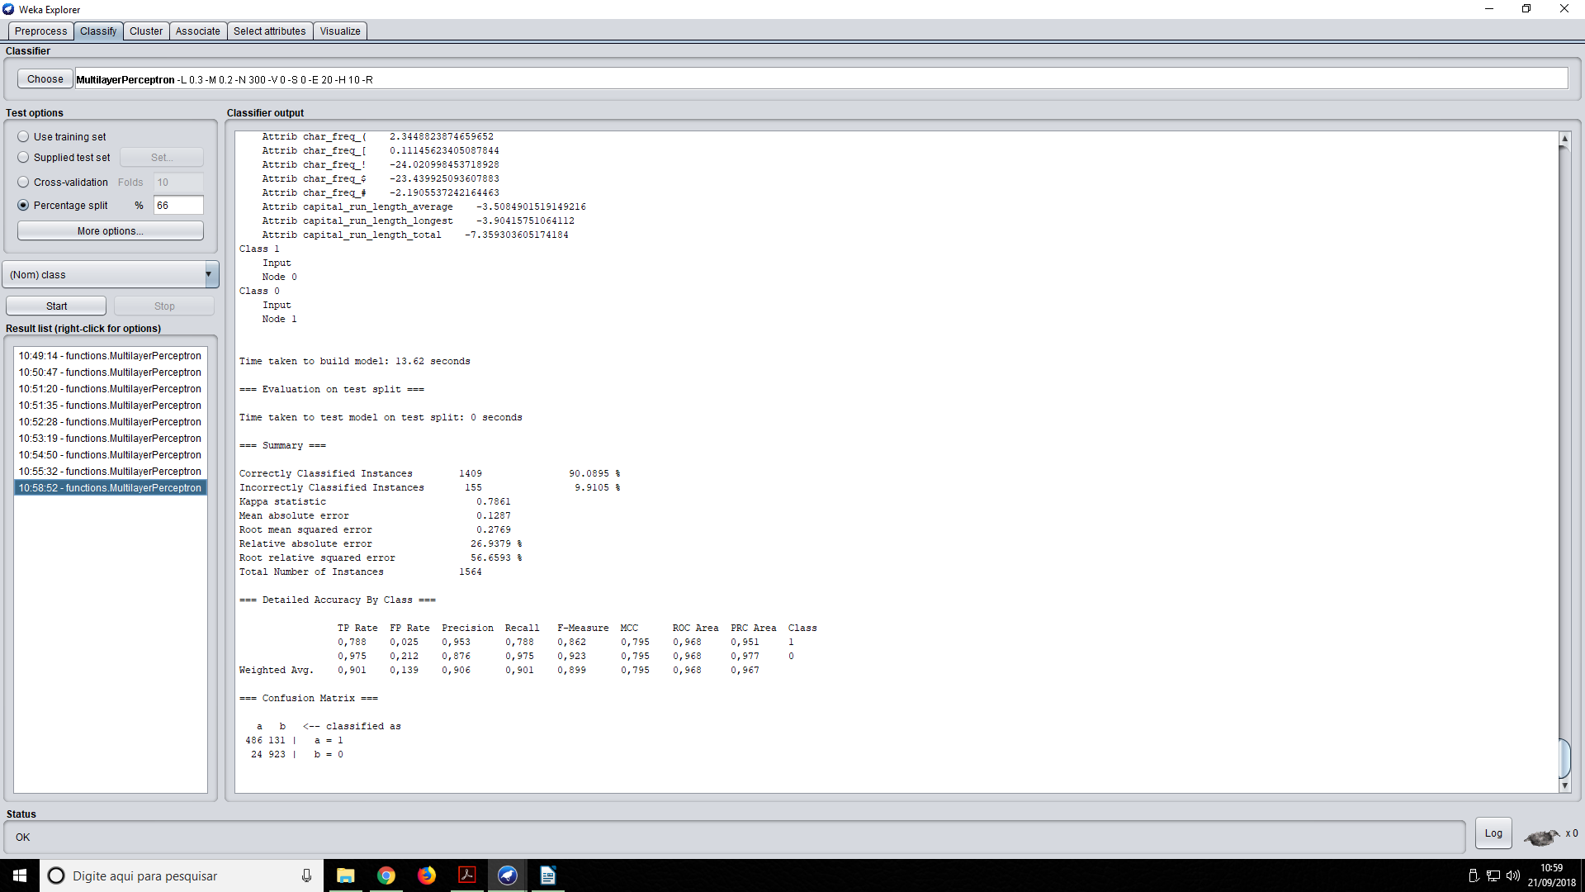**Training Time: 300, Hidden Layers: 10, Learning Rate: 0,3**

*Tempo de Treinamento: 13,62 segundos*

*Taxa de Acerto: 90,0895%*

*Podemos perceber que aumentar o tempo de treinamento aumentou a taxa de acerto.*

**Training Time: 300, Hidden Layers: 5, Learning Rate: 0,3**

**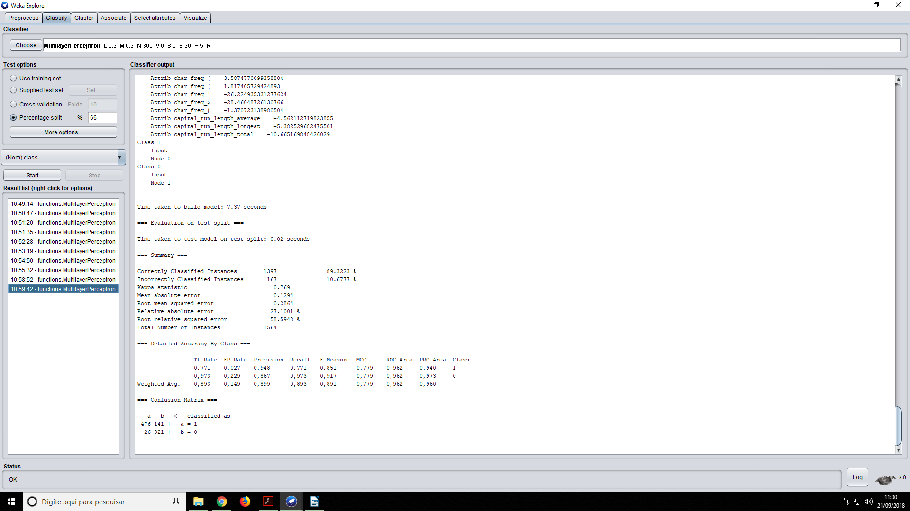***Tempo de Treinamento: 7,37 segundos*

*Taxa de Acerto: 89,3223%*

*Podemos perceber que aumentar o tempo de treinamento aumentou a taxa de acerto.*

**3)** Faça seus próprios experimentos variando 'Training Time', 'hidden layers' e 'learning rate'.

**Training Time: 300, Hidden Layers: 5, Learning Rate: 0,5**

**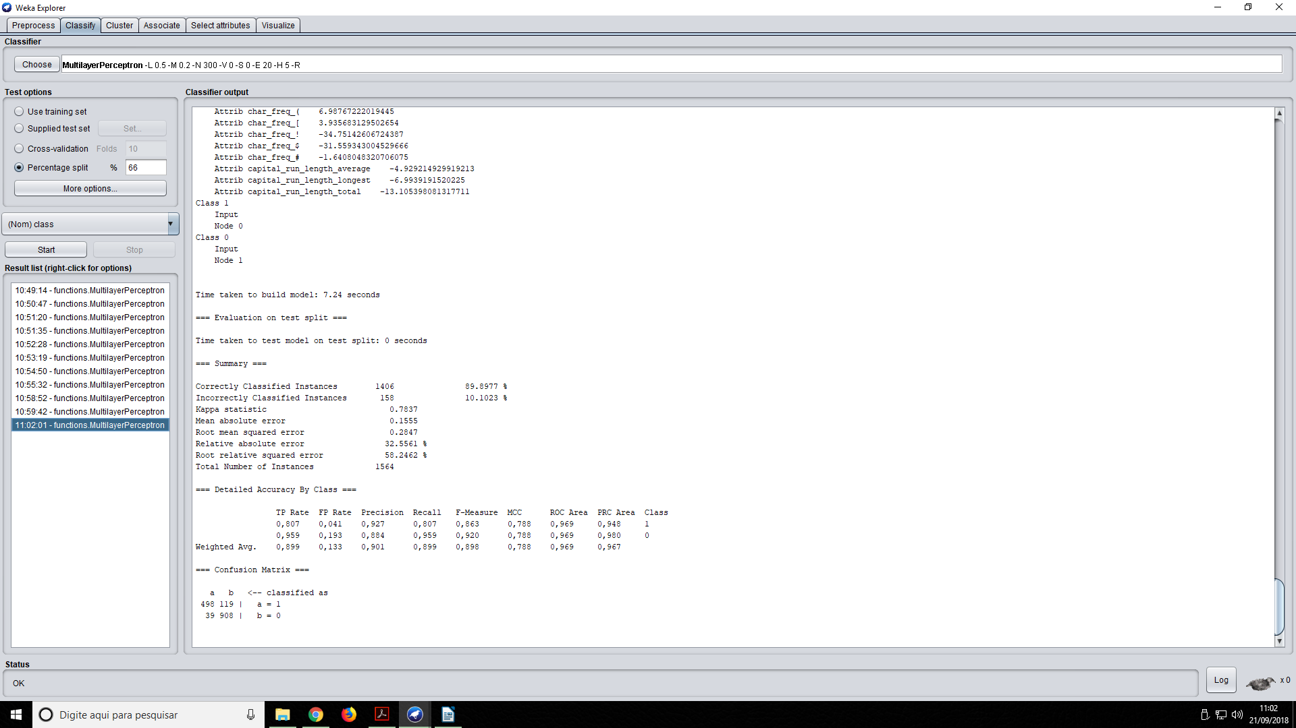***Tempo de Treinamento: 7,24 segundos*

*Taxa de Acerto: 89,8977%*

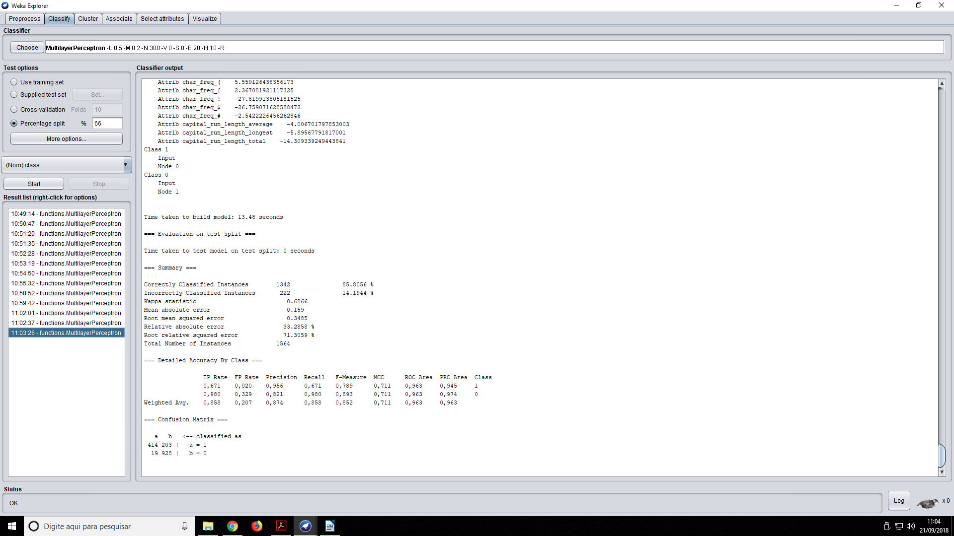**Training Time: 300, Hidden Layers: 10, Learning Rate: 0,5**

*Tempo de Treinamento: 13,48 segundos*

*Taxa de Acerto: 85,8056%*

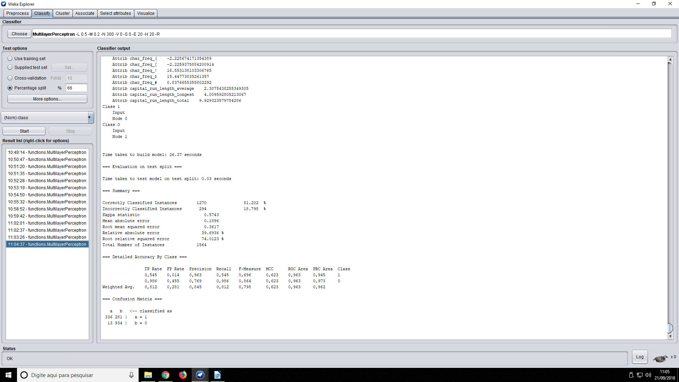**Training Time: 300, Hidden Layers: 20, Learning Rate: 0,5**

*Tempo de Treinamento: 26,37 segundos*

*Taxa de Acerto: 81,3223%*

*Aumentar o número de camadas aumentou bastante o tempo, porém não influenciou positivamente na taxa de acerto, sendo que para um training time maior, ela diminuiu em relação ao valor anterior. Aumentar a taxa de aprendizagem, se compararmos com os valores da tabela anterior, também não melhorou a taxa de acerto. Podemos concluir então que a forma mais efetiva de melhorar a taxa de acerto é aumentar o training time.*